**VPN软件使用说明**

**转换链接**

Clash 软件需要对普通节点订阅链接进行转换添加规则后使用

订阅转换 地址：

<https://acl4ssr.netlify.app>

打开页面后选择一个进行转换

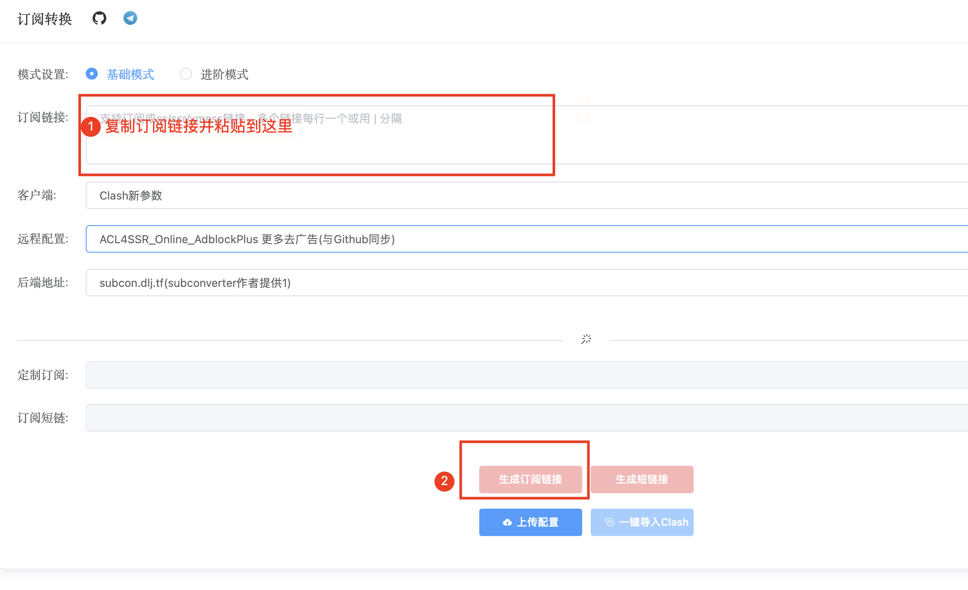

最后在Clash 软件里导入转换的链接并下载配置，代理模式选择规则模式

**1.Windows**

<https://github.com/Fndroid/clash_for_windows_pkg/releases>

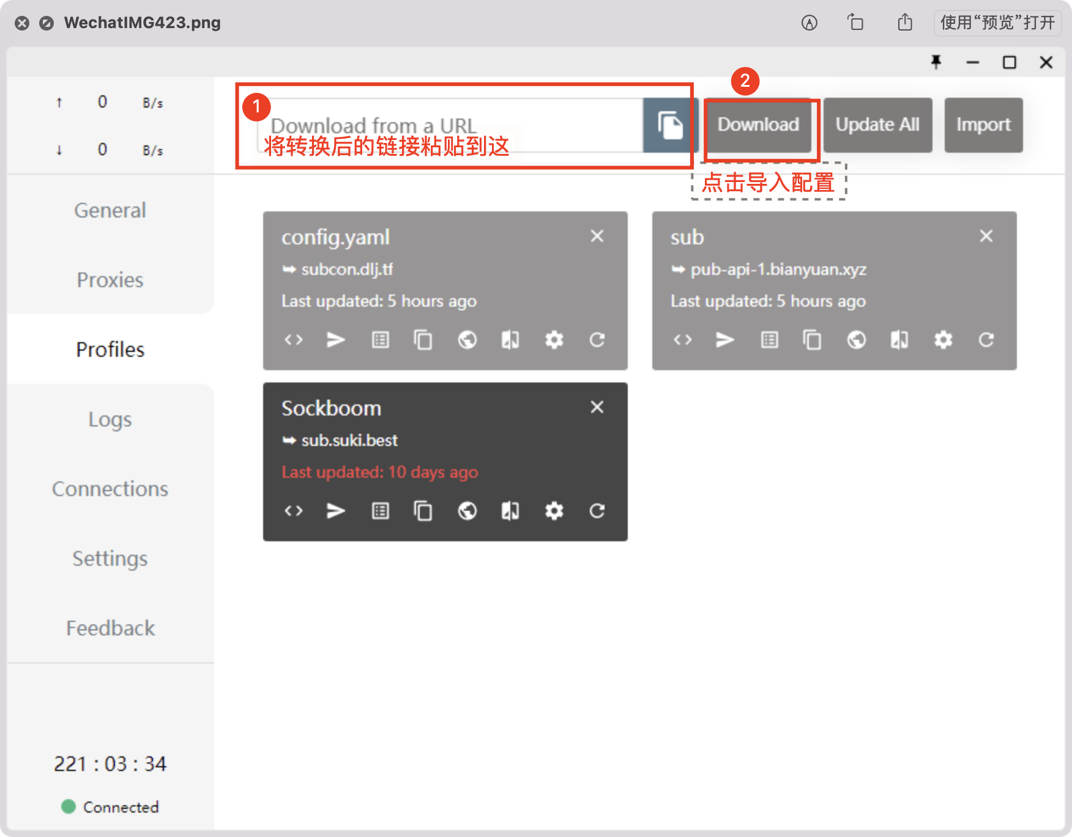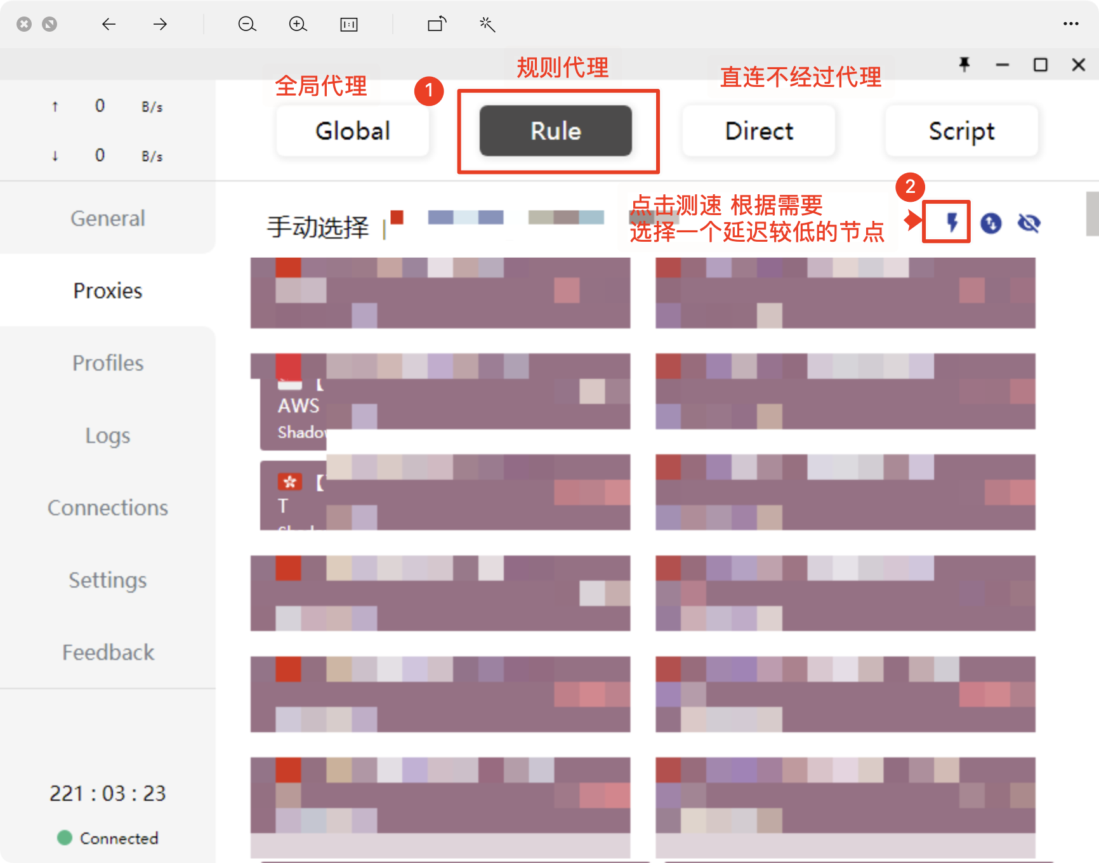

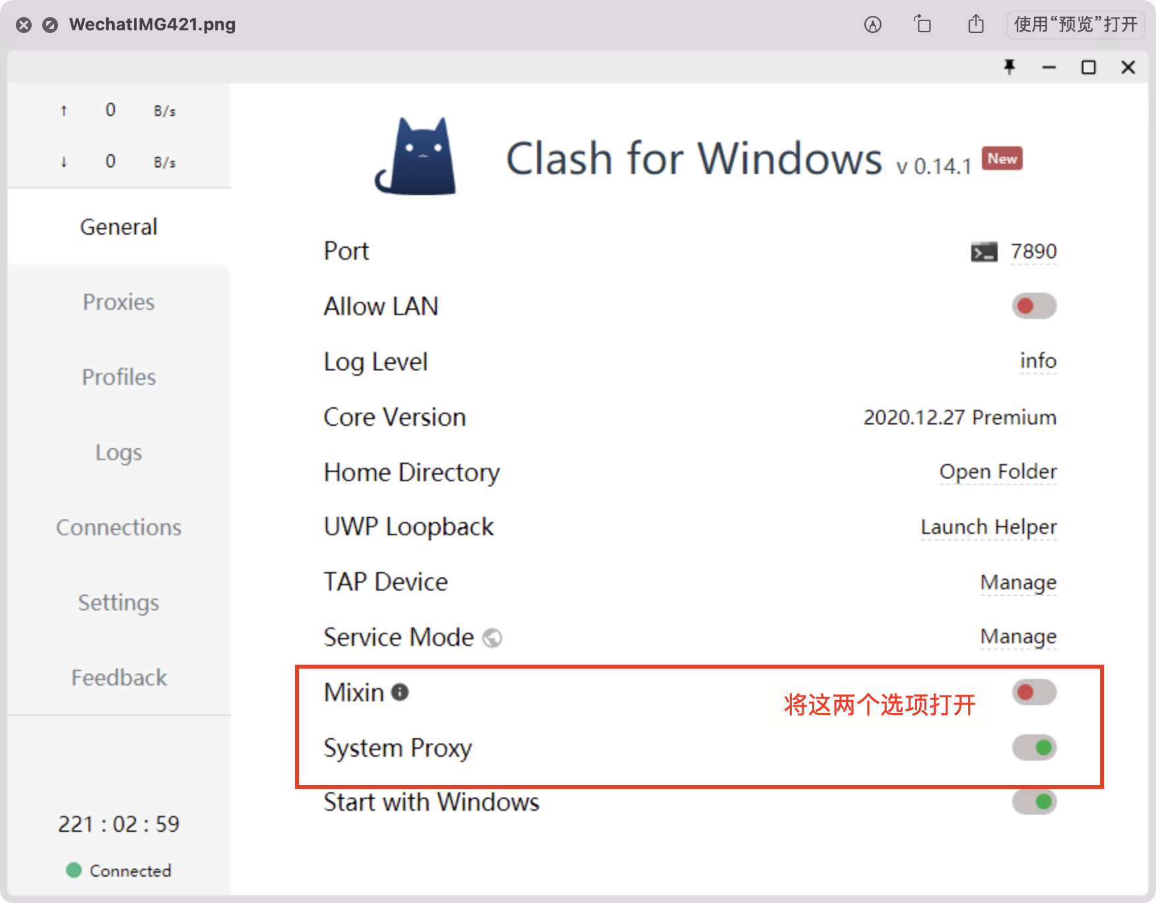

**1. Android**

<https://github.com/Kr328/ClashForAndroid/release>

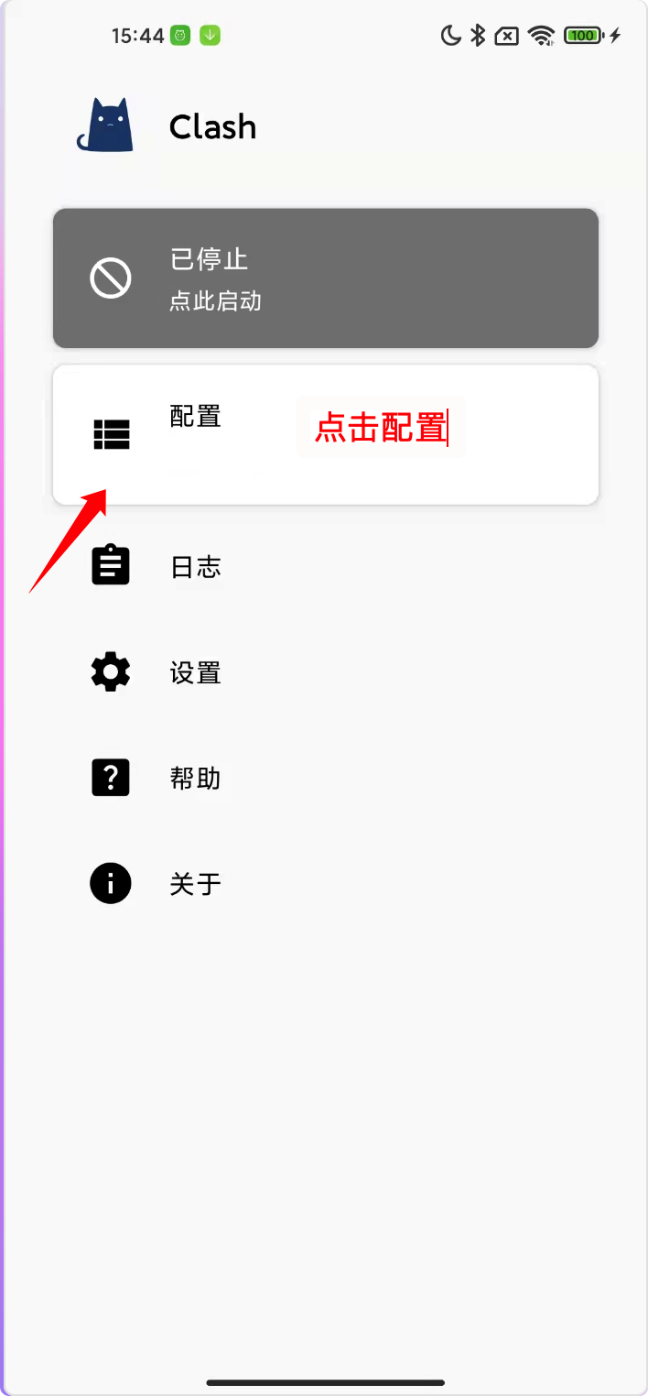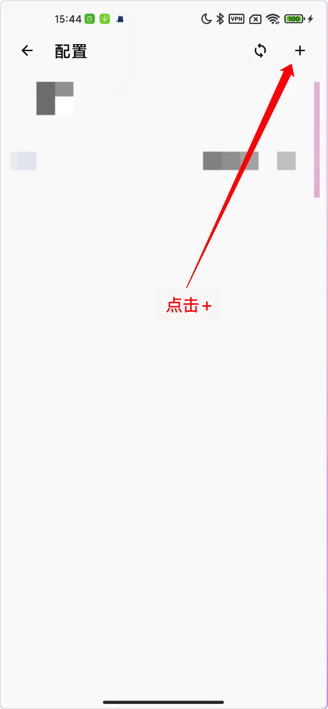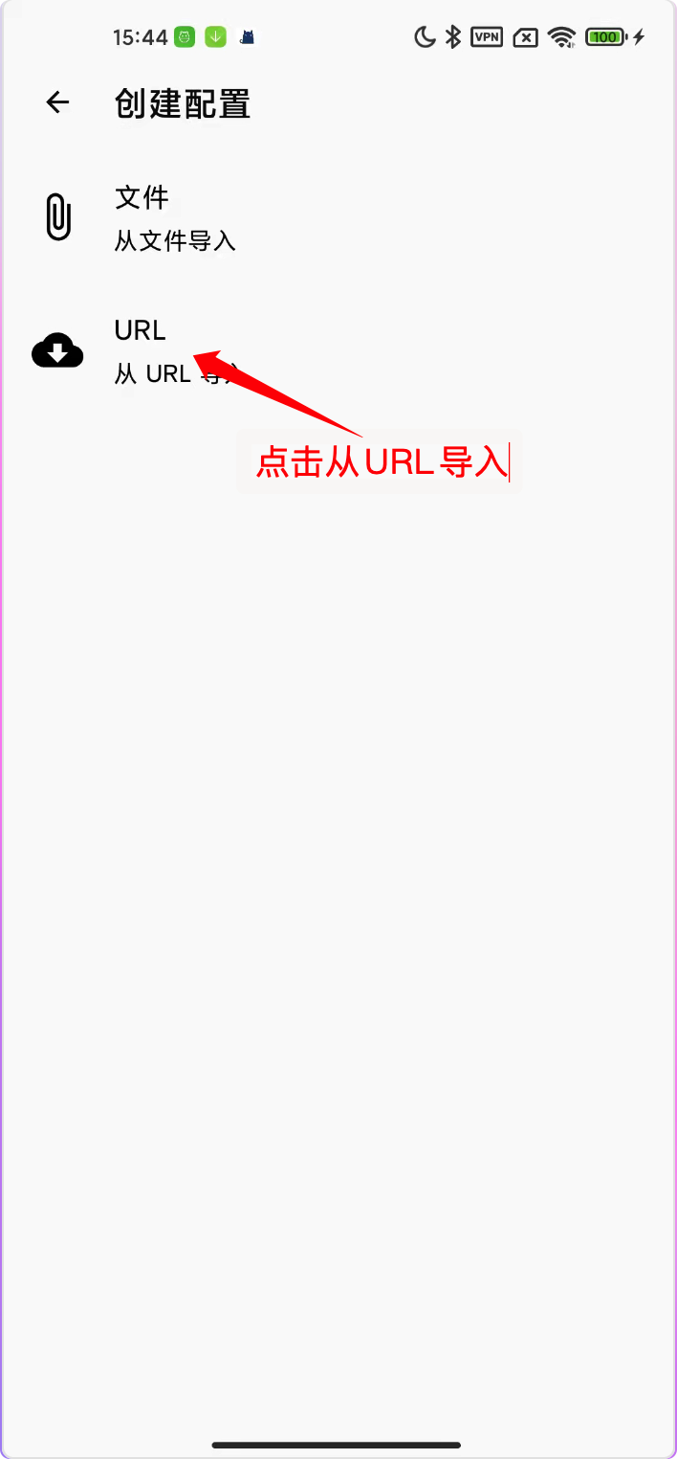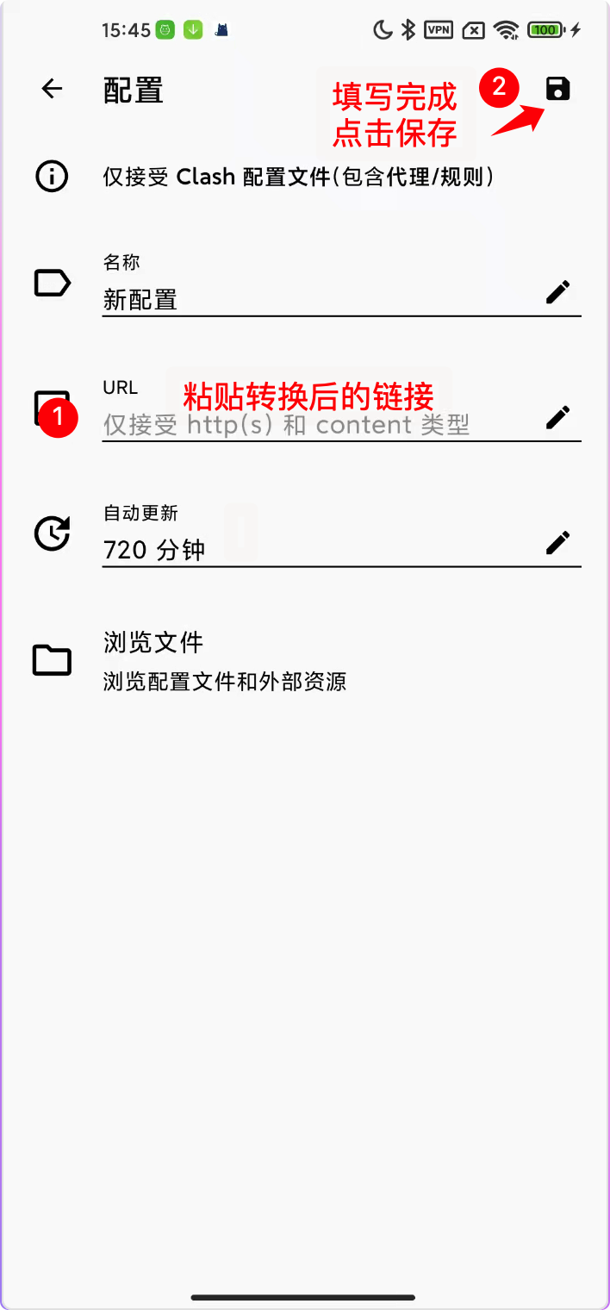

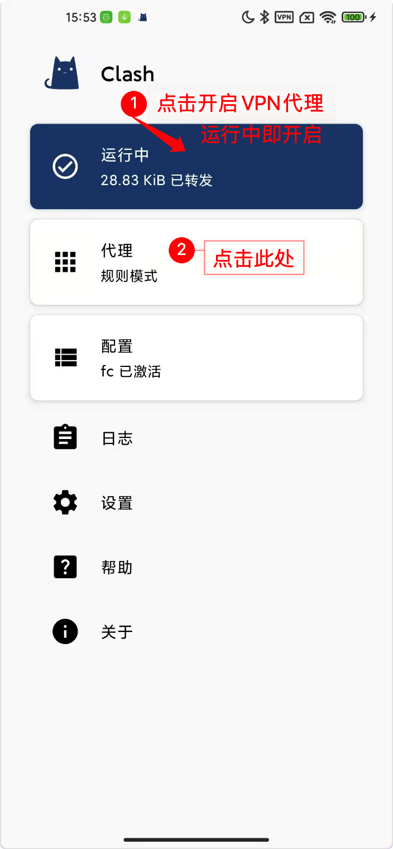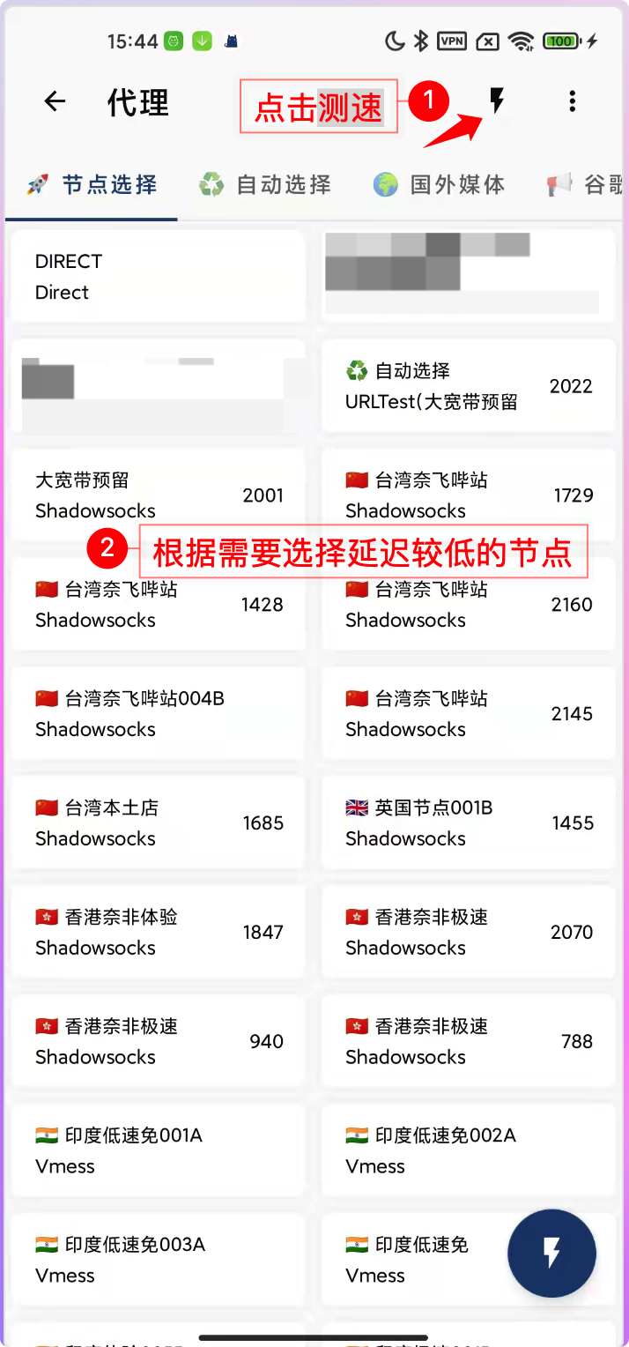

**3. Mac**

<https://github.com/yichengchen/clashX/releases>

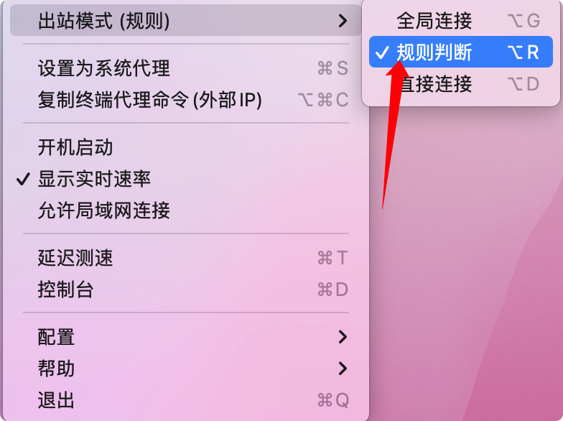

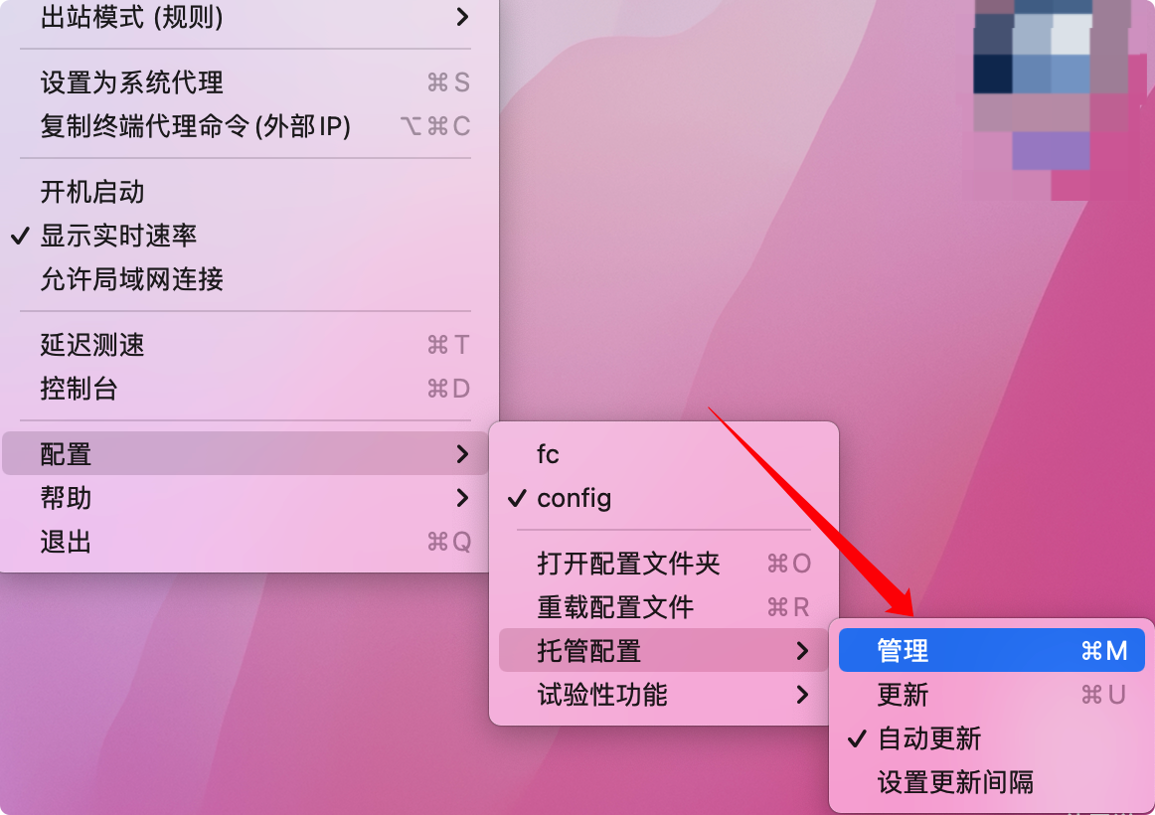

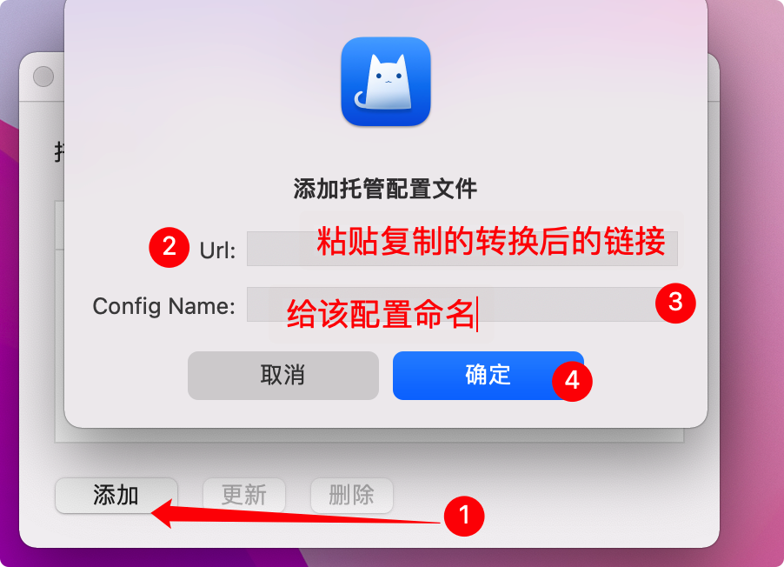

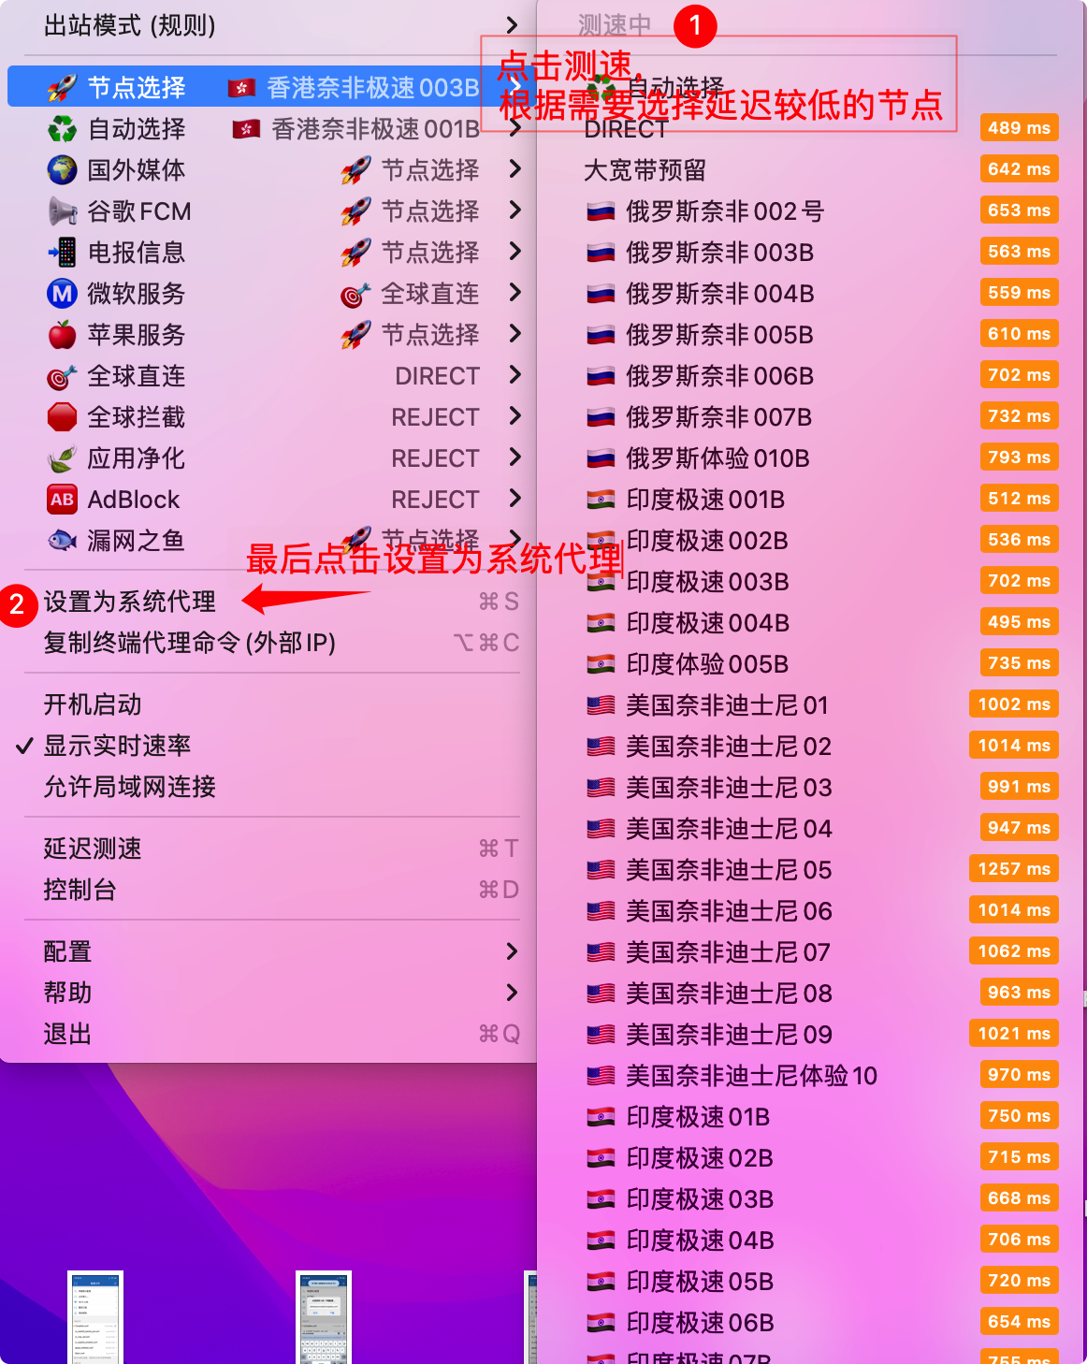

​

**4.Ios**

外区Apple Store 下载 shadowrocket

直接导入订阅链接

规则下载链接

https://raw.githubusercontent.com/lhie1/Rules/master/Shadowrocket/Complete.conf

